高雄市立楠梓特殊學校114學年度第2學期適性學習社區教育資源均質化「桌遊暨VR虛擬體感活動育樂營」實施計畫

一、依據:114學年度高級中等學校適性學習社區教育資源均質化探索實施方案辦理。
二、目的:
(一)強化社區學校連結，均衡教育資源落實適性教育。
(二)加強本方案之推動，奠定實施十二年國民基本教育之基礎。
(三)利用桌遊協助特殊生訓練注意、記憶、邏輯等能力，從遊戲中學習社交技巧、人際溝通等技能。從遊戲中學習覺察自己的情緒，提升口語表達能力。
三、活動對象：每班以20名為限(不含家長及其手足)，若有餘額再另開放報名。
四、活動時間及內容：
(一)活動時間：自115年3月14日(六)至115年5月16日(六)，國定連假(4/4、5/2)皆暫停一次，上午9時至12時，共計8週。
(二)課程內容：請參閱後頁-附件一。
五、活動地點：本校二樓家務處理教室一。
六、報名方式：請將報名表填妥後，於3月6日(五)前至Google線上表單 https://forms.gle/ynrxE1iKWTu5W36c9 報名。名額有限，以報名先後順序錄取。
七、附則
(一)參加學生請穿著輕便、耐髒服裝，自備茶杯或水壺。
(二)參加學生應配合講師並遵守相關規定，交通及午餐自理。
(三)本計劃奉核後實施，修正時亦同。

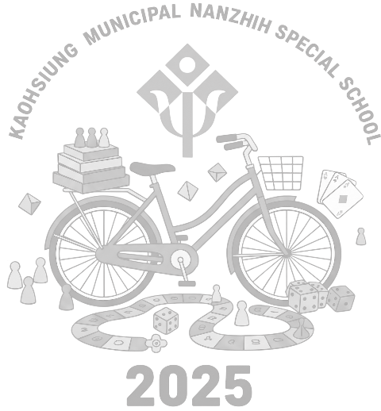

附件一
114學年度第2學期高中職適性學習社區教育資源均質化實施方案
桌遊暨VR虛擬體感活動育樂營課程表

說明：
1、上課地點: 本校二樓家務處理教室一。
2、上課教師：任潤文師、蘇詠筑師、蔡宛玲師
3、上課日期及課程內容如下:

次數 | 日期 | 星期 | 時間 | 預定課程
1 | 3/14 | 六 | 9-12點 | - 1.桌遊器材使用教學  - 2.分組虛擬體感活動  - 3.分組桌遊活動(桌遊選擇依學生狀況調整)。  - 4.活動歷程回顧與心得分享。
2 | 3/21 | 六 | 9-12點
3 | 3/28 | 六 | 9-12點
4 | 4/11 | 六 | 9-12點
5 | 4/18 | 六 | 9-12點
6 | 4/25 | 六 | 9-12點
7 | 5/6 | 六 | 9-12點
8 | 5/16 | 六 | 9-12點

備註：課程表及使用場地得依實際課程需求彈性調整。

114學年度第2學期高中職適性學習社區教育資源均質化實施方案
「桌遊暨VR虛擬體感活動育樂營」報名表

學校 |  |  | 姓名 |  |  | 性別
障礙類別 |  |  | 生日 | 年 月 日
請家長勾選 | 1.溝通與表達順暢 □是 □否  2.情緒穩定 □是 □否  3.平常會有交朋友的困難 □是 □否
陪同家長  姓名 |  | 住家：  手機： |  |  |  |  | 關係
學生學習
特質
課堂安全
注意事項
家長簽名
導師簽名 |  |  | 分機
備註：1、報名表請於115年3月6日(五)前至google表單報名。
2、名額有限，以報名先後順序錄取，錄取後個別通知。
3、學生須有獨立自主的生活自理能力。

